您好！欢迎来到亚太未来教育，这个视频给您介绍语音学习。
点开主界面红色图标【我要练口语】进入学习界面
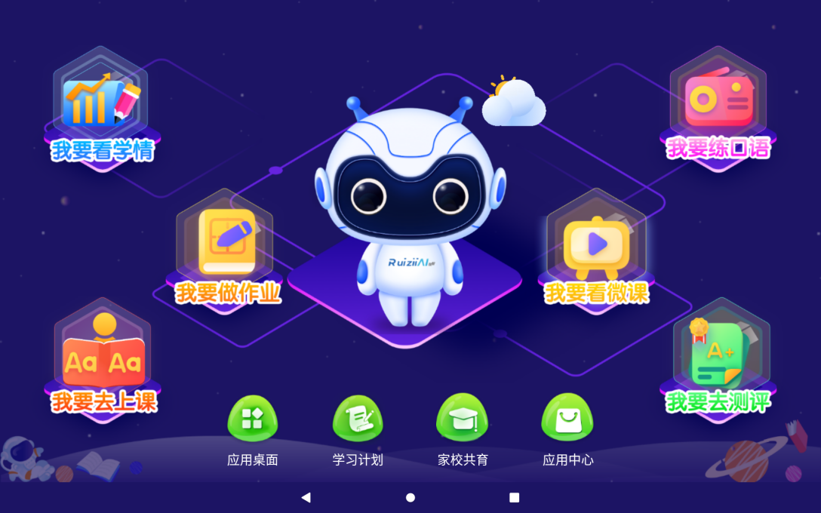

这里有语文和英语两门学科同步课程、同步字词、诗词天地、口语练习等内容。
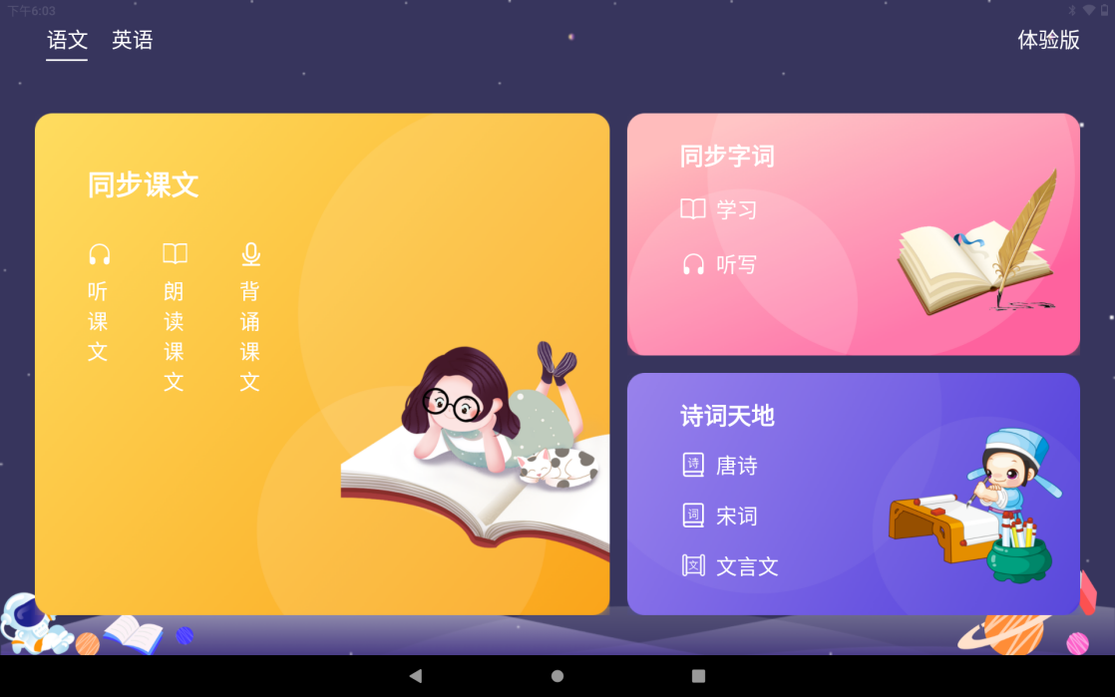
1.1语文学习
【语文学习】主要包含同步课文、同步字词和诗词天地模块。
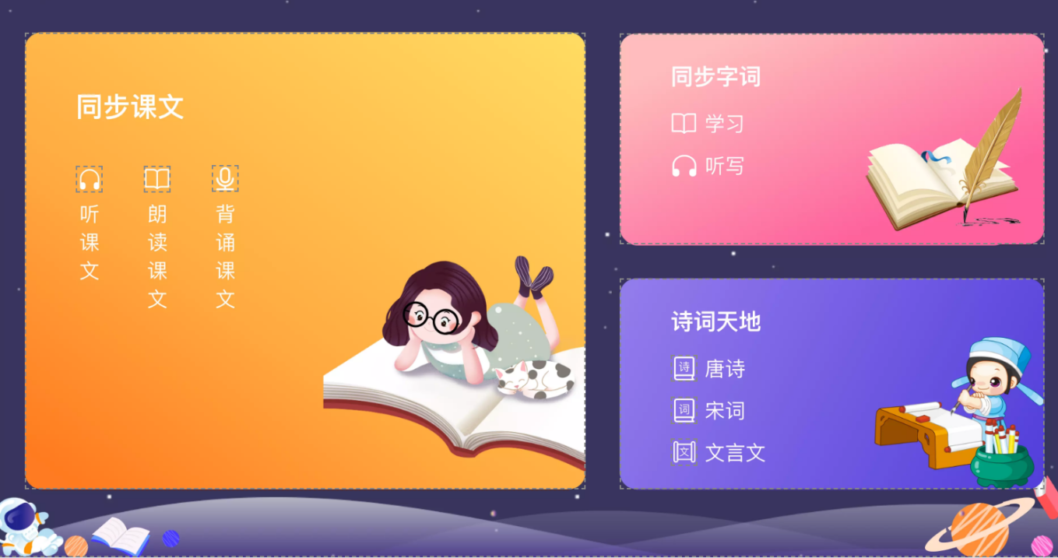

1.1.1语文同步课文
【语文同步课文】主要功能有听课文、朗读课文和背诵课文。点击【同步课文】，进入到【同步课文】列表，选择课文。
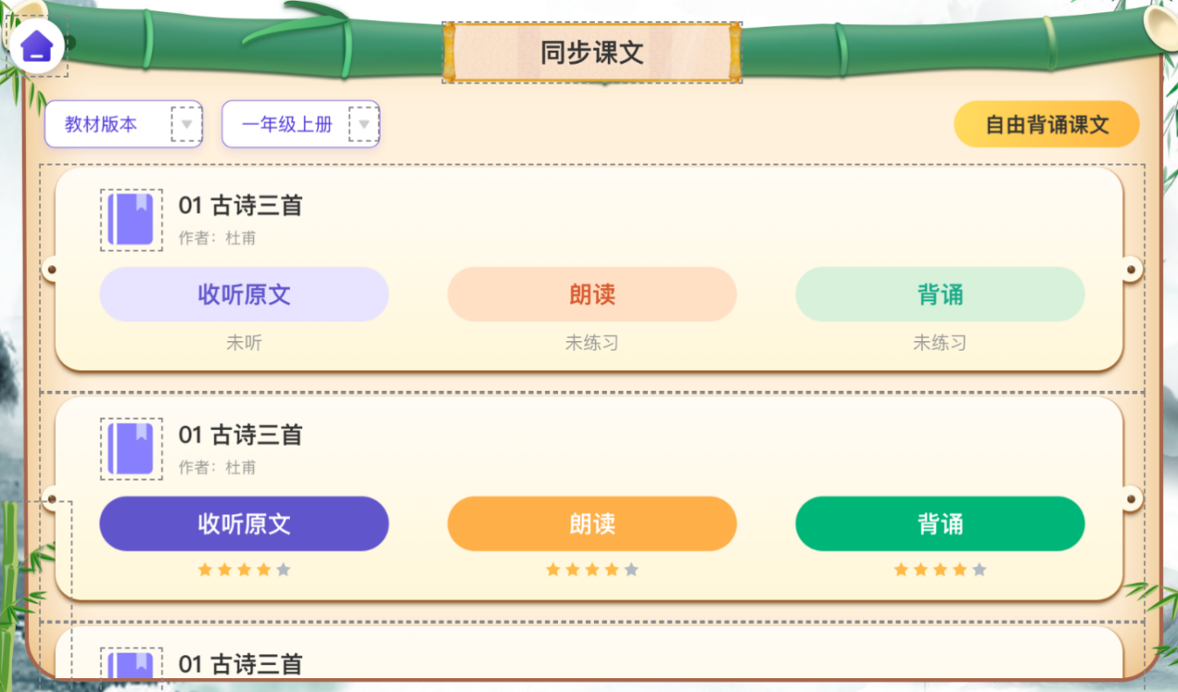
点击【收听原文】进入到原文收听界面，播放原文发音，可暂停播放和恢复播放。
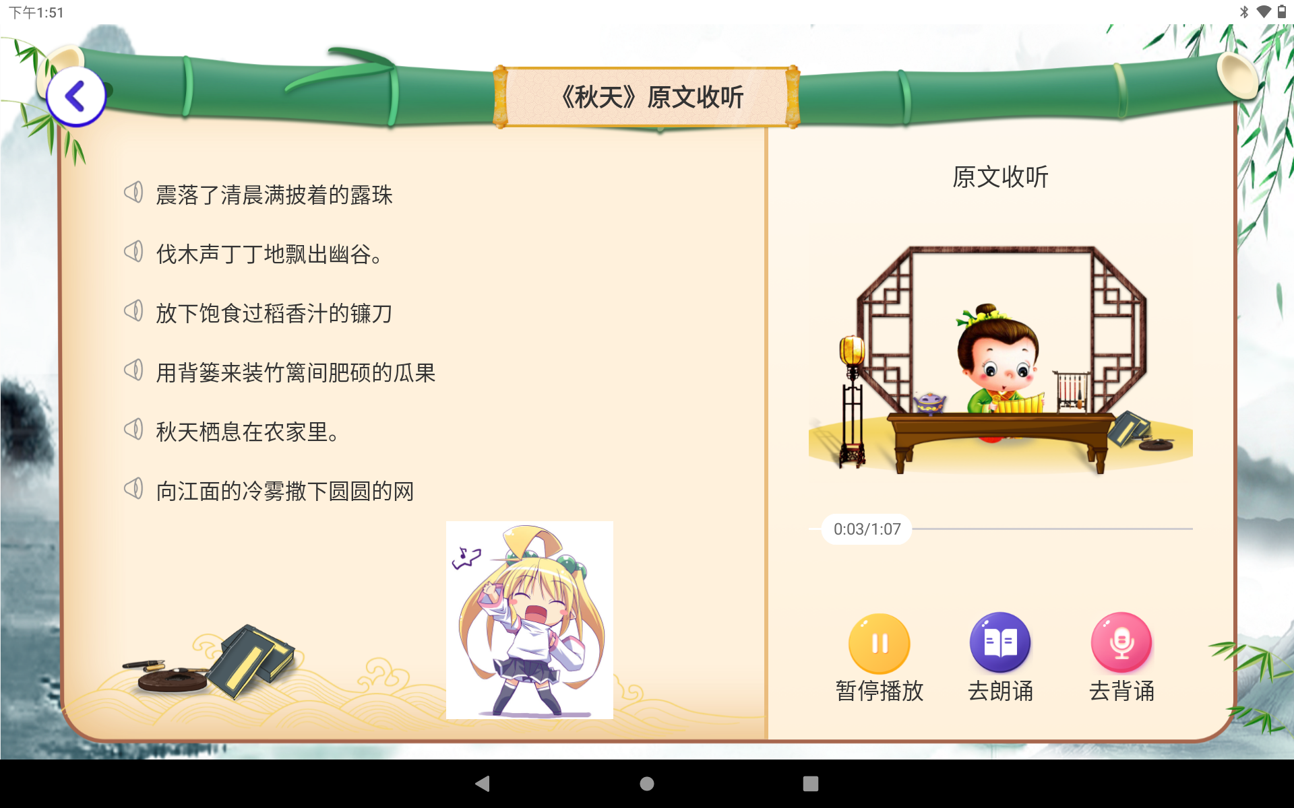

点击【去朗读】进入朗读功能，点击【去朗读】开始录音，点击【正在朗读】结束录音并评分。可以再次【收听原文】，听【我的朗读】或者【再次朗读】。朗读完返回即可。
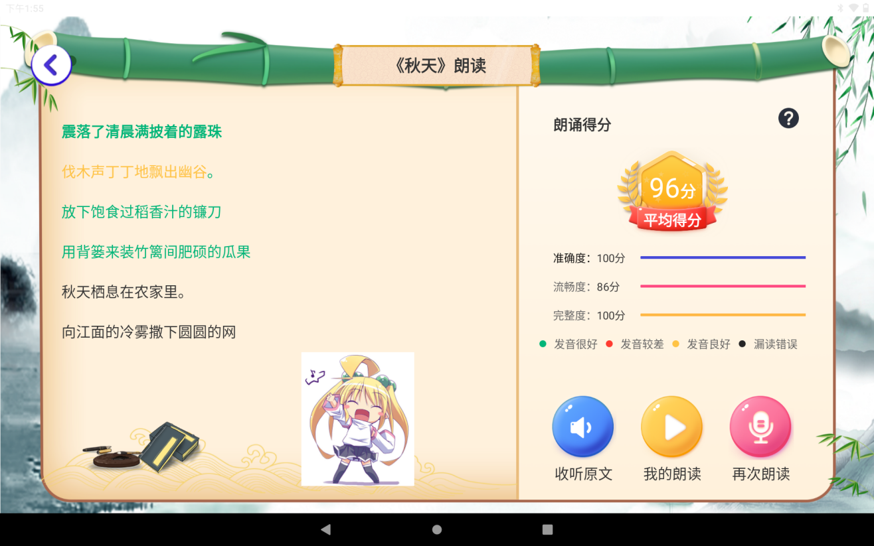

点击【去背诵】进入背诵功能，点击【去背诵】【开始背诵】，点击【正在背诵】【完成背诵】结束录音并评分。可以再次【收听原文】，听【我的背诵】或者【再次背诵】。背诵完返回即可。

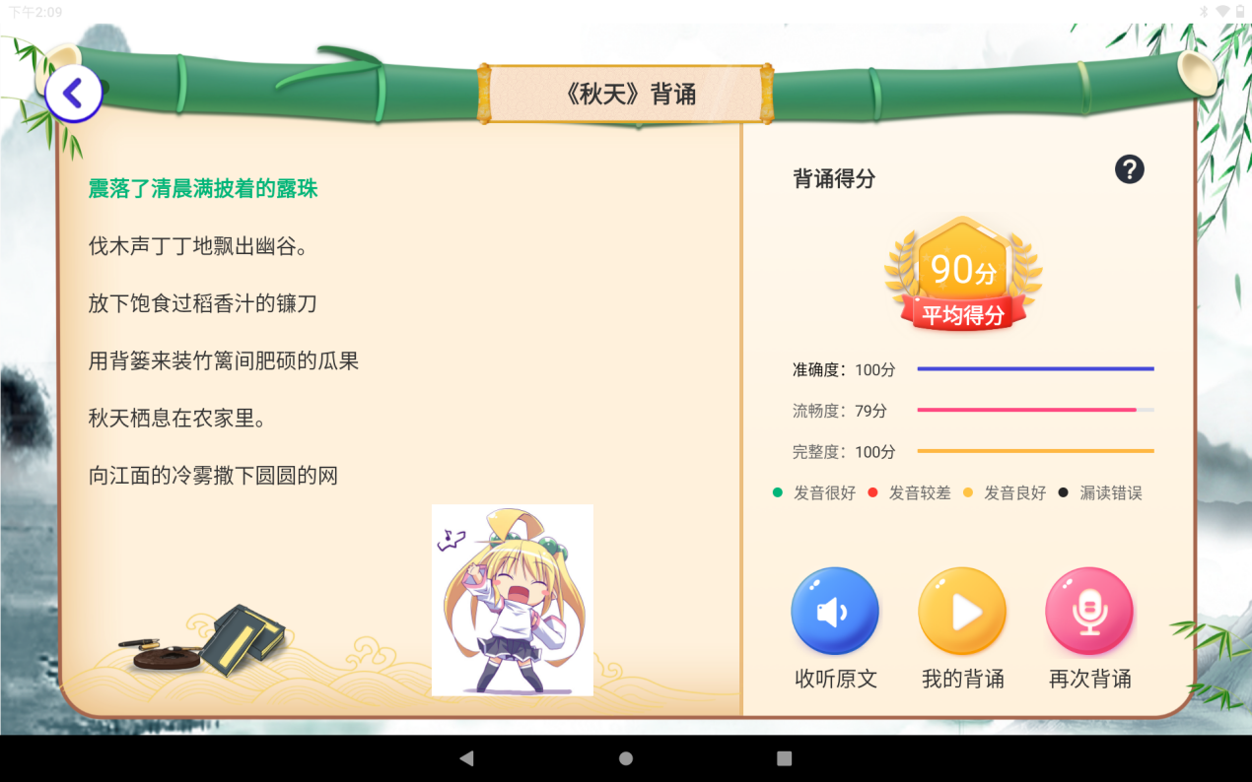

1.1.2语文同步字词
【语文同步字词】主要功能学习生字词。点击【同步字词】，进入到【同步字词】列表，选择课文后可查看【字词列表】。

点击字词列表进入到字词学习界面。
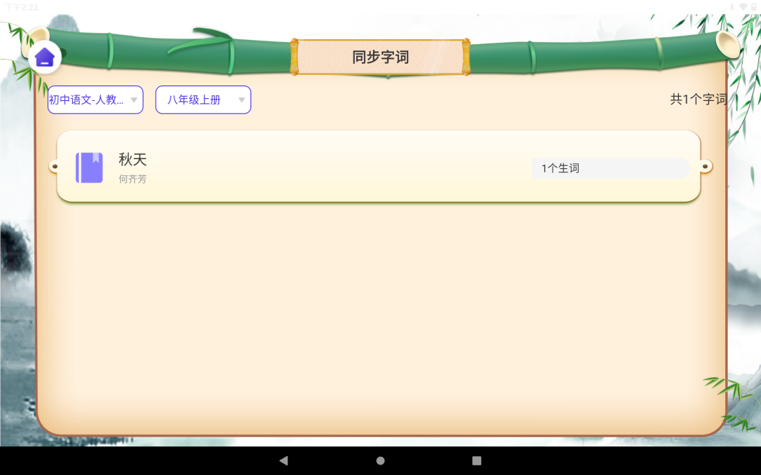
点击收听字词发音。
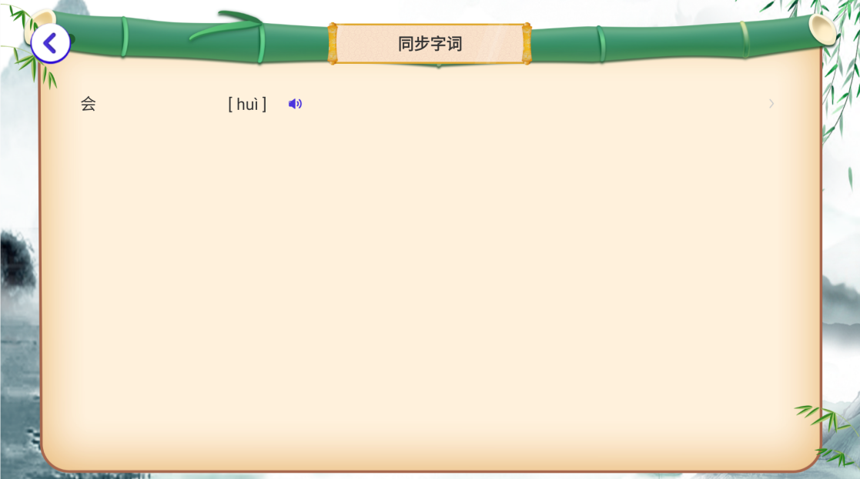
点击字词查看大图，观看字词书写笔画顺序。字词详情可查看字词的拼音、首部、结构、笔画、组词。可再次听字词发音，选择记录是否学会该字词。学习完返回主同步字词界面即可。
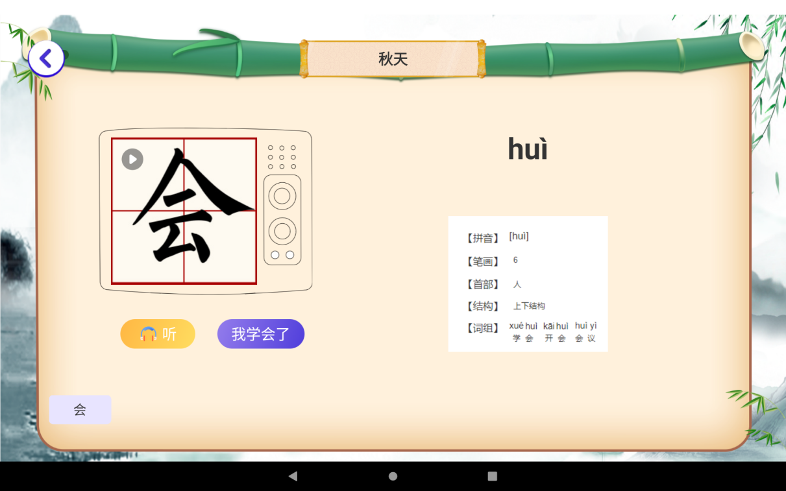
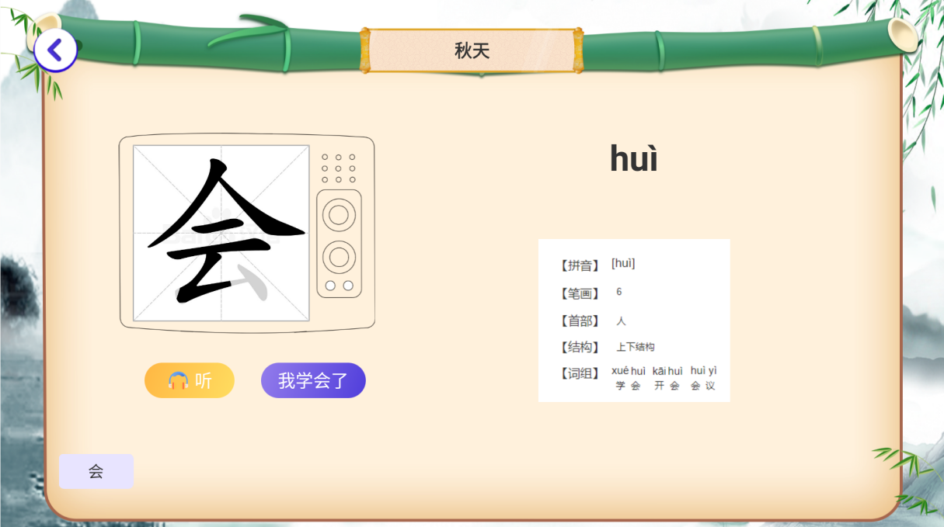
1.1.3语文诗词天地
【语文诗词天地】主要功能学习诗词。点击【诗词天地】，进入到【诗词】列表。

选择诗词后可查看学习诗词。诗词天地主要功能包含收听诗词、诗词跟读、诗词背诵、查看译文注释、查看诗词鉴赏、查看作者介绍。朗读、背诵功能与同步课文中的朗读背诵功能一致。学生进行练习完成返回即可。
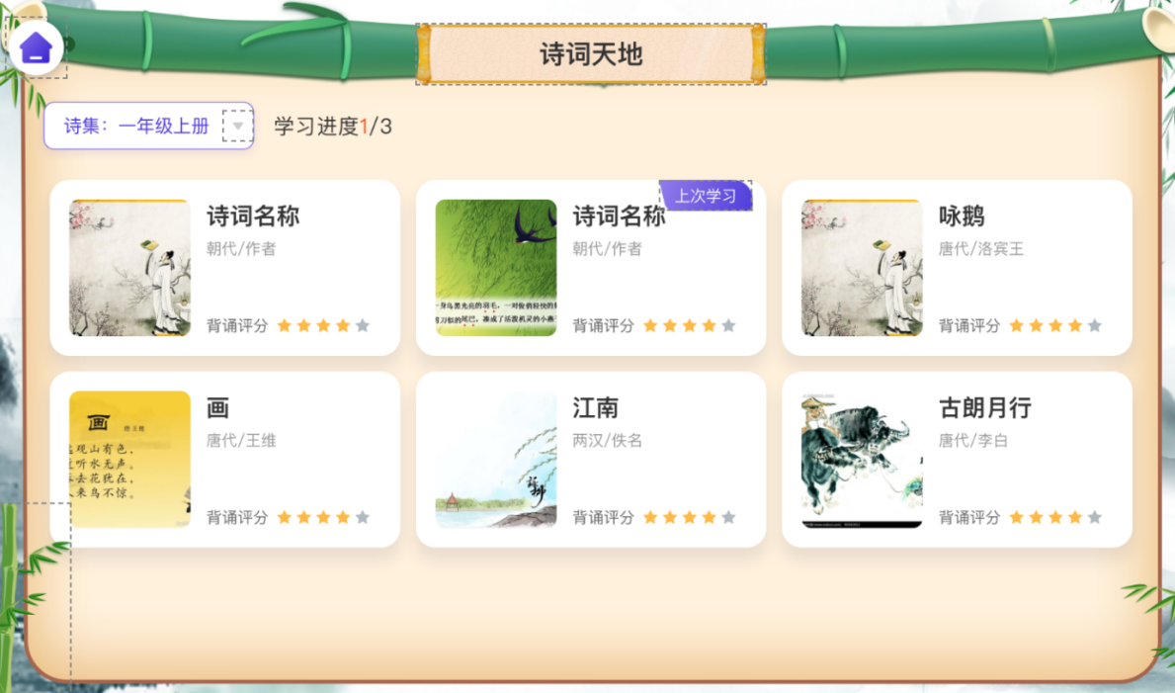
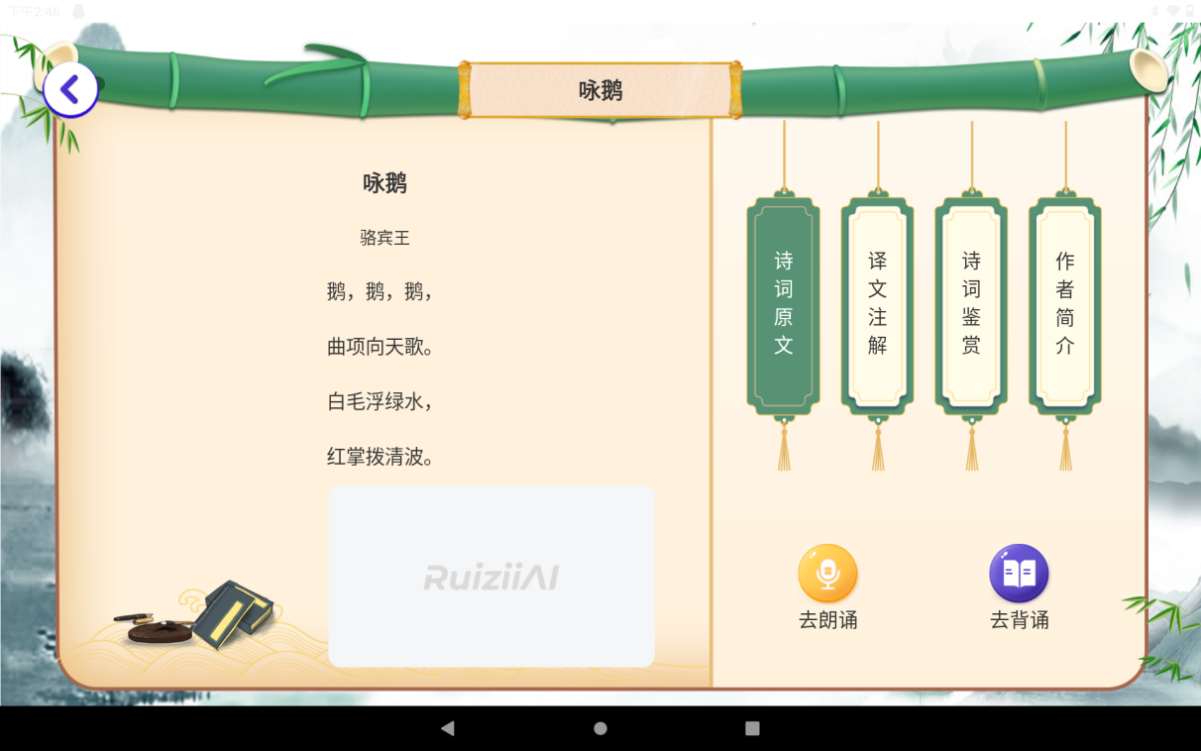

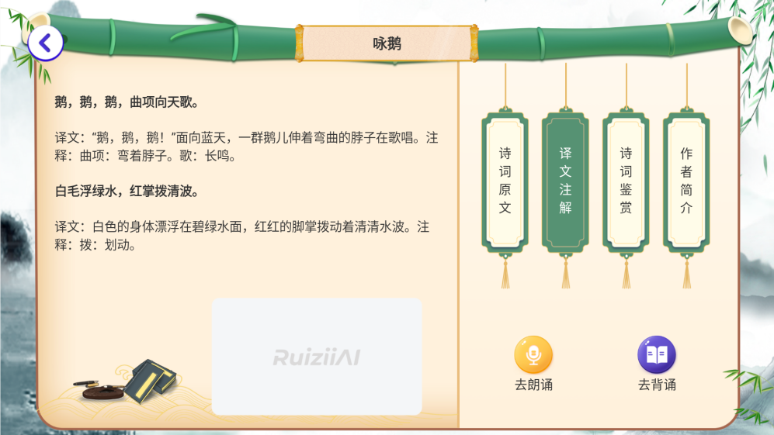

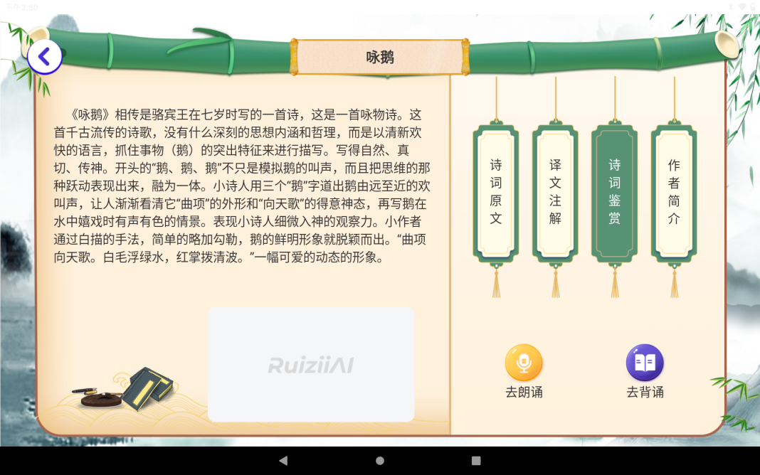

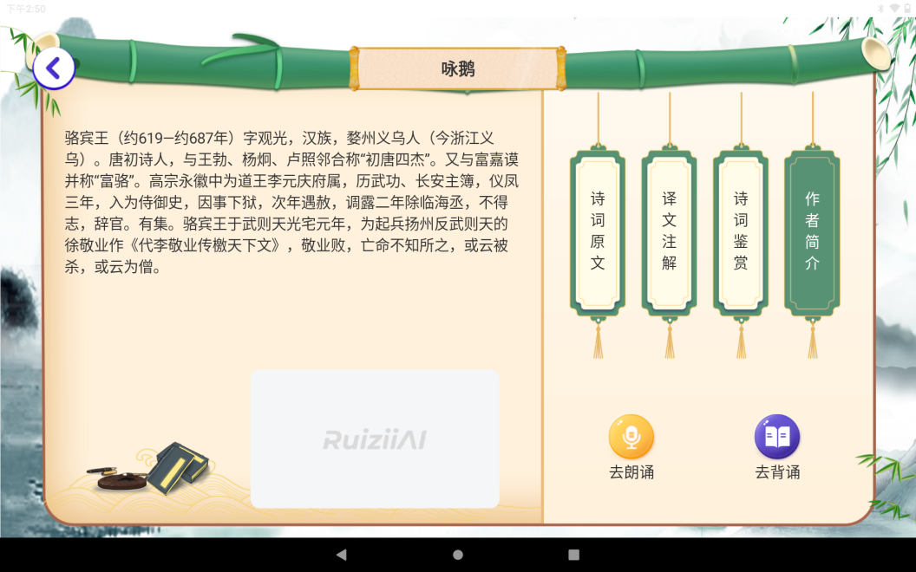

1.2英语学习
【英语学习】主要功能同步课文、记单词（研发中）、音标练习（研发中）、口语练习（研发中）、AI对话练习（研发中）。

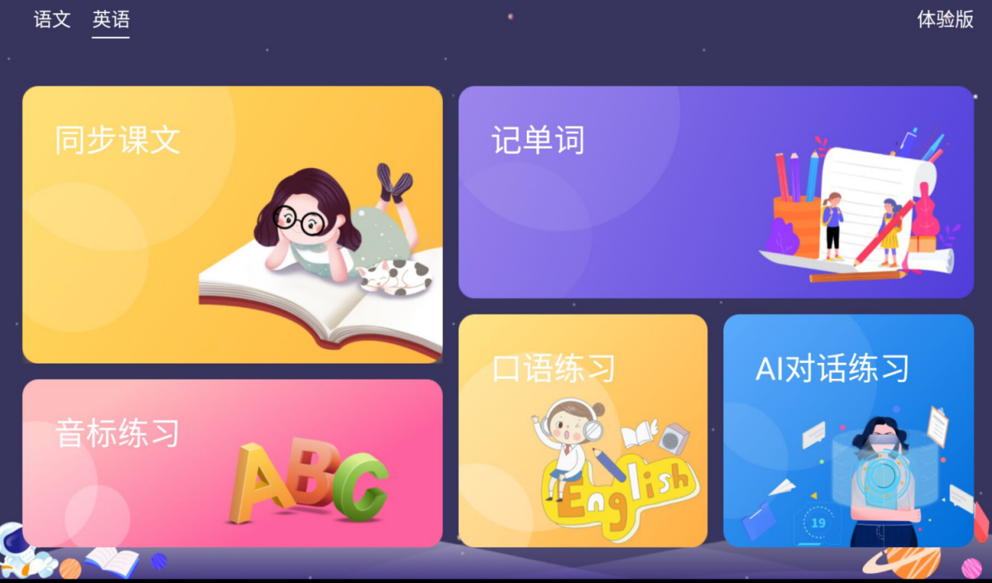
1.2.1英语同步课文
【英语同步课文】主要功能单词预习、课文跟读、课文背诵、单词表、听课文。选择教材版本、年级及单元进入练习。
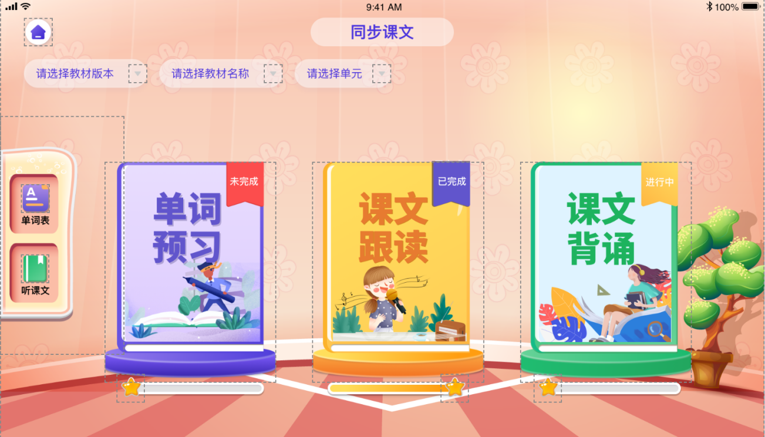
1.2.1.1单词预习
【单词预习】预习同步课文的单词。点击【示范朗读】收听单词发音，点击【开始跟读】，跟读录音评分，点击【我的录音】播放跟读录音。可查看单词学习进度，选择要练习的单词。学习完返回即可。
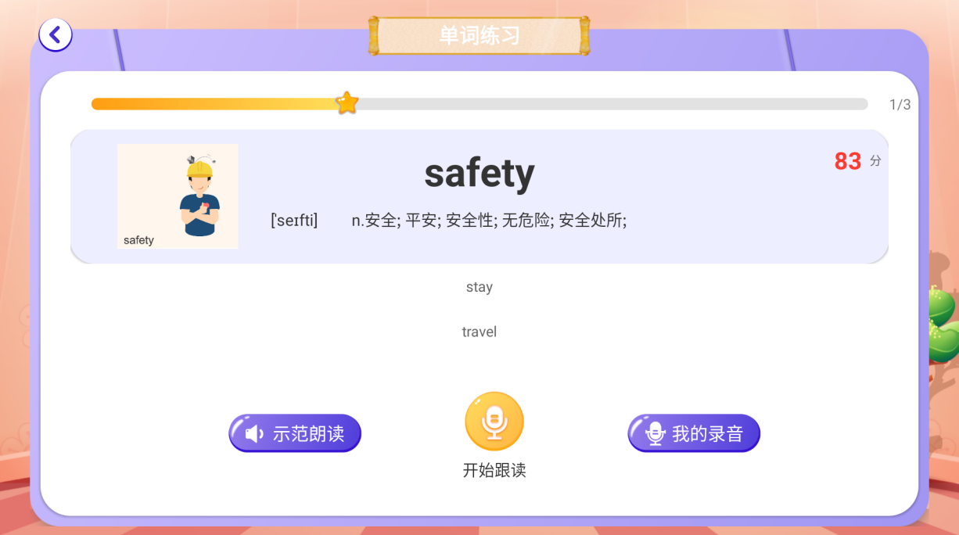

1.2.1.2课文跟读
【课文跟读】跟读课文句子。点击【示范朗读】收听课文发音，点击【开始跟读】，跟读录音评分，点击【我的录音】播放跟读录音。可查看学习进度，选择要练习的内容。学习完返回即可。
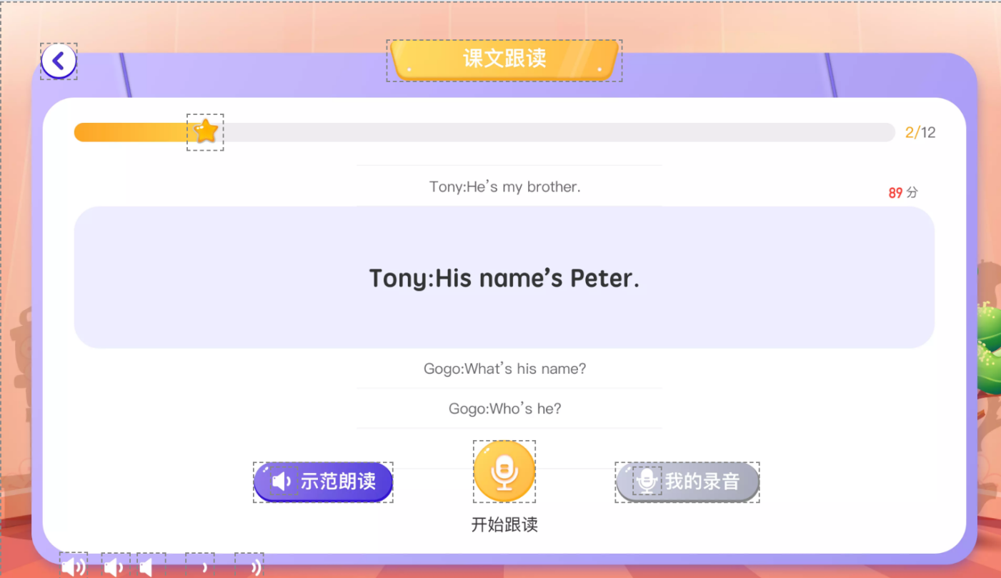
1.2.1.3课文背诵
【课文背诵】背诵课文句子。点击【示范朗读】收听课文发音，点击【开始背诵】，跟背诵音评分，点击【我的录音】播放跟读录音。可查看背诵进度，选择要背诵的内容。背诵完返回即可。

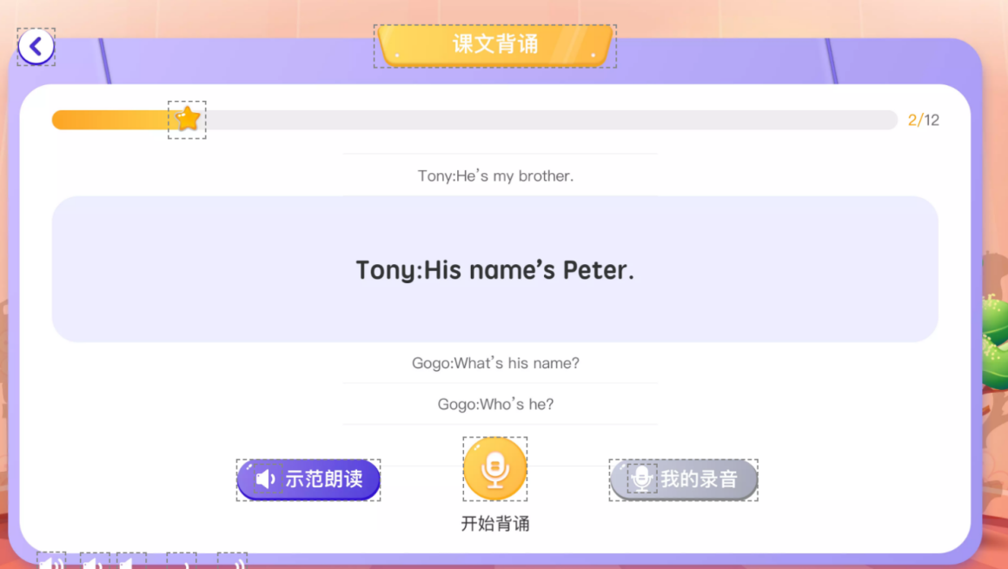
1.2.1.4单词表
【单词表】查看同步课文单词列表。点击【单词】进入单词学习界面，可收听，跟读测评，收听跟读录音。界面下方可以选择要学习的单词。学习完成返回即可。
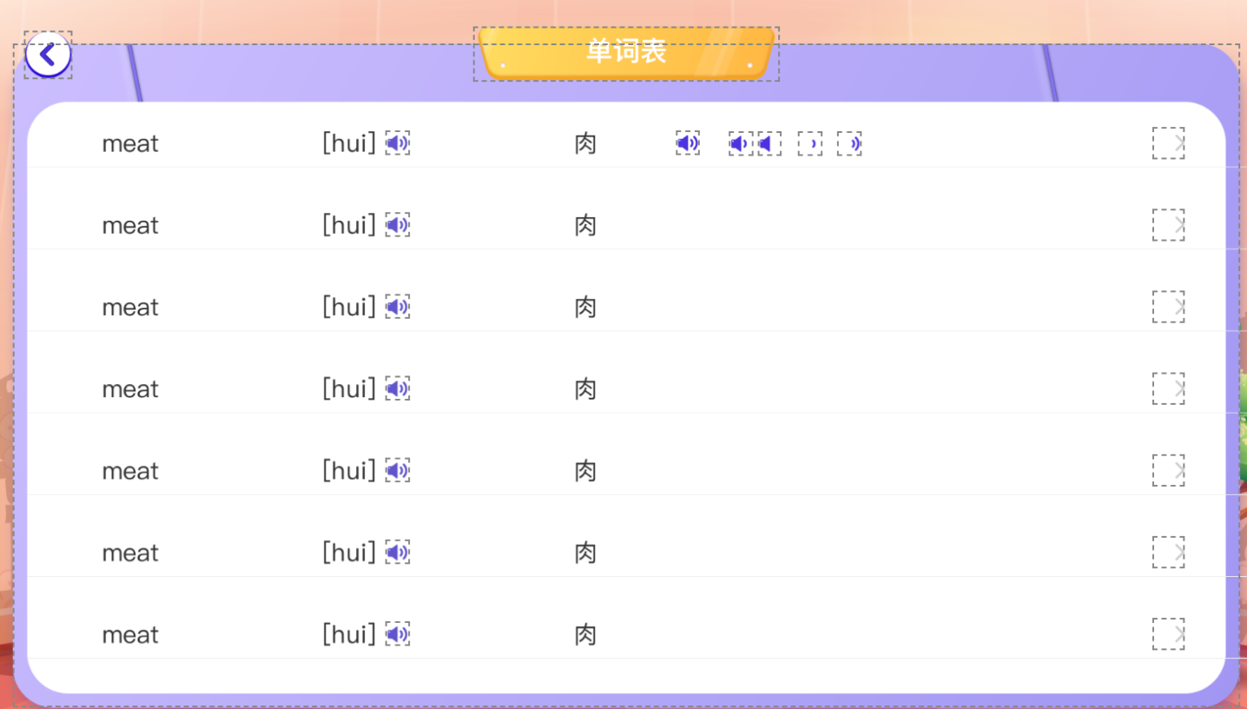
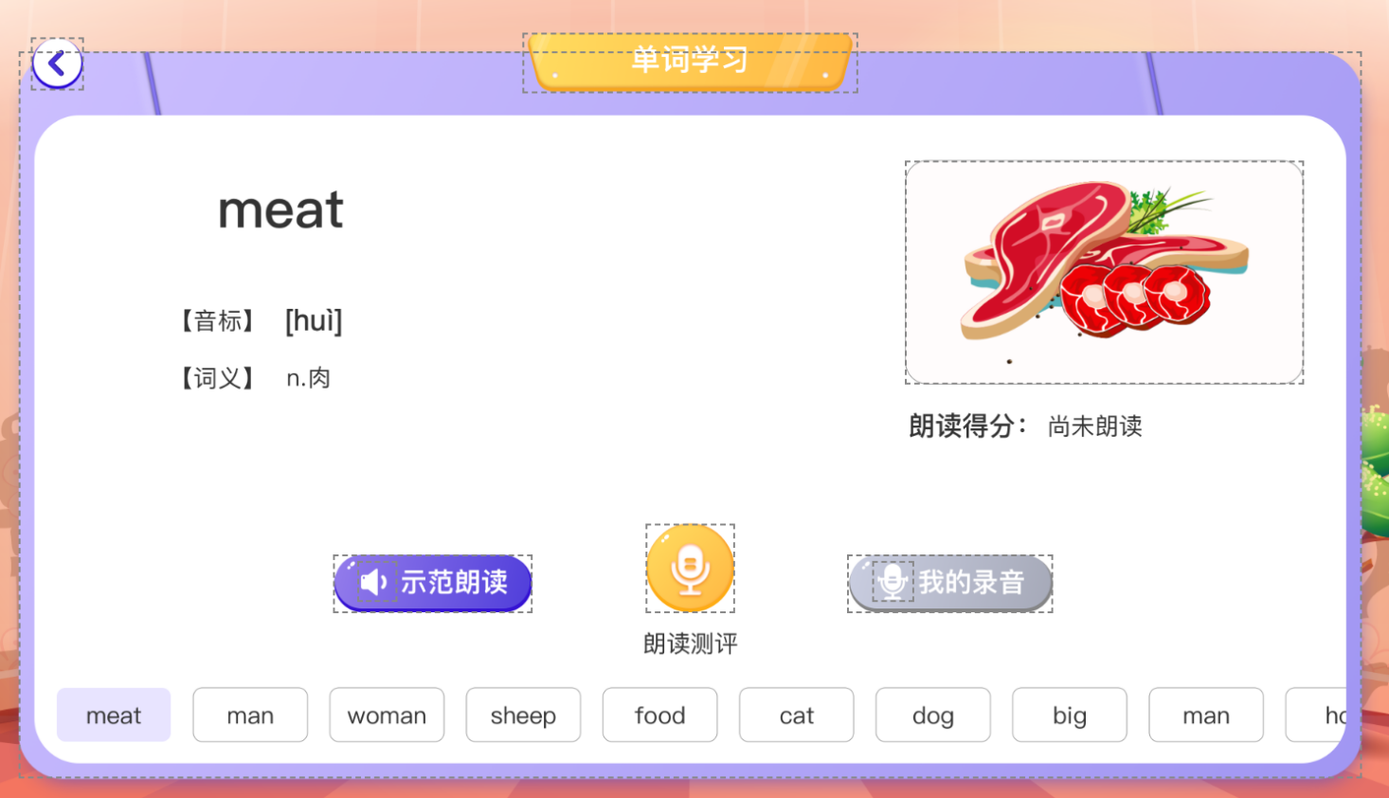
1.2.1.5听课文
【听课文】收听课文原文，点击进入默认播放，可暂停和继续，可选择句子播放。【去朗读】【去背诵】与【课文朗读】【课文背诵】功能一致。
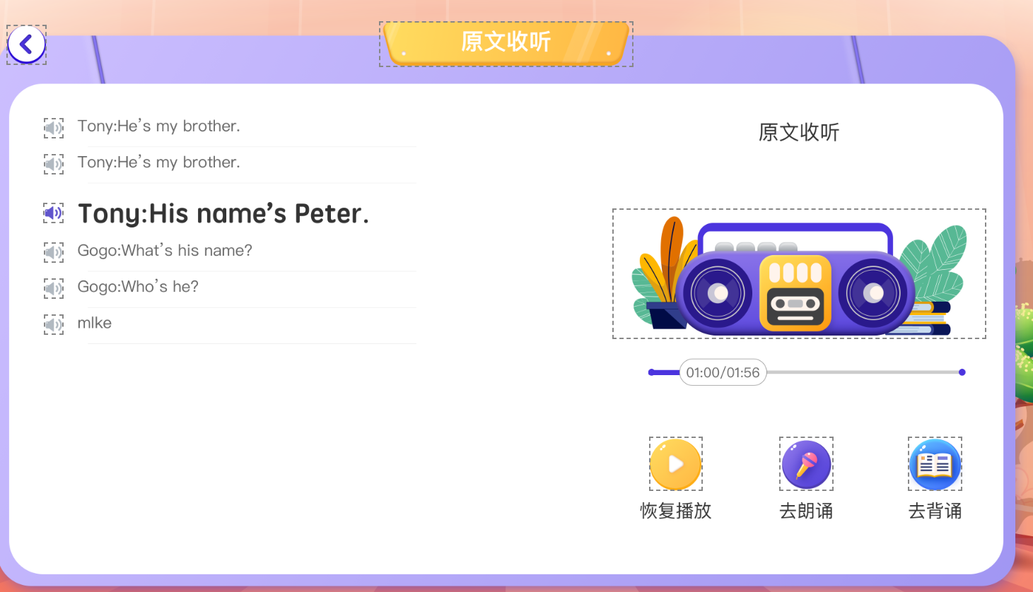
讲到这里，这个功能就学习结束了，再见！

